大阪共創ビジネスプログラム 業務委託仕様書

１ 本事業について
（１）事業概要・目的
全てのモノやサービスがインターネットで繋がる社会が身近になり、企業の事業活動を取り巻く環境は大きく変化しています。今後、産業や業界の垣根がなくなり、企業間の競争が激しくなる中、一つの競合優位性（既存事業）を維持するだけでは、持続的な発展は見込まれません。
このような状況を危機として捉えるのではなく、中小企業がグローバルに成長するチャンスとするためには、自社の強みを活かしながら、積極的に新市場の開拓や新規事業の展開といったイノベーションの創出に取り組んでいくことが重要です。
しかし、激変する環境変化の中で、中小企業が単独で新規領域に挑むことは困難です。自社に不足する要素を求め、外部資源を有効に活用する“共創”（※）で、新価値創出に取り組むことが、今まさに求められています。
そこで、大阪府では、産業の付加価値向上を目的に、府内中小企業に対し、新規事業創出のプロセスやノウハウを提供するとともに、共創の手法により、事業の高付加価値化に効果的な最新のテクノロジー（AI、IoT等の第4次産業革命関連技術（以下。「第4次技術」と言う。））をはじめとした外部資源の活用を促進し、新規事業の創出を支援する、本事業を実施します。
※共創…多様な立場の人たちと対話しながら、新しい価値を「共」に「創」り上げていくこと。

（２）契約期間
契約締結の日から20２０年３月３１日まで

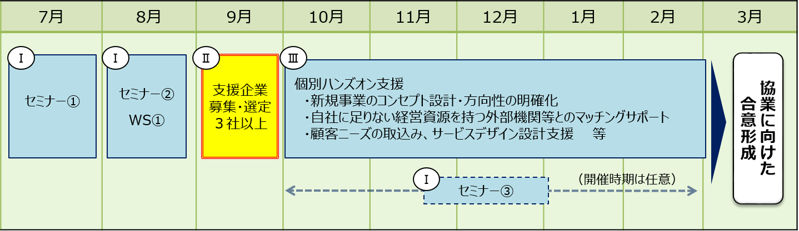
（３）事業の流れ

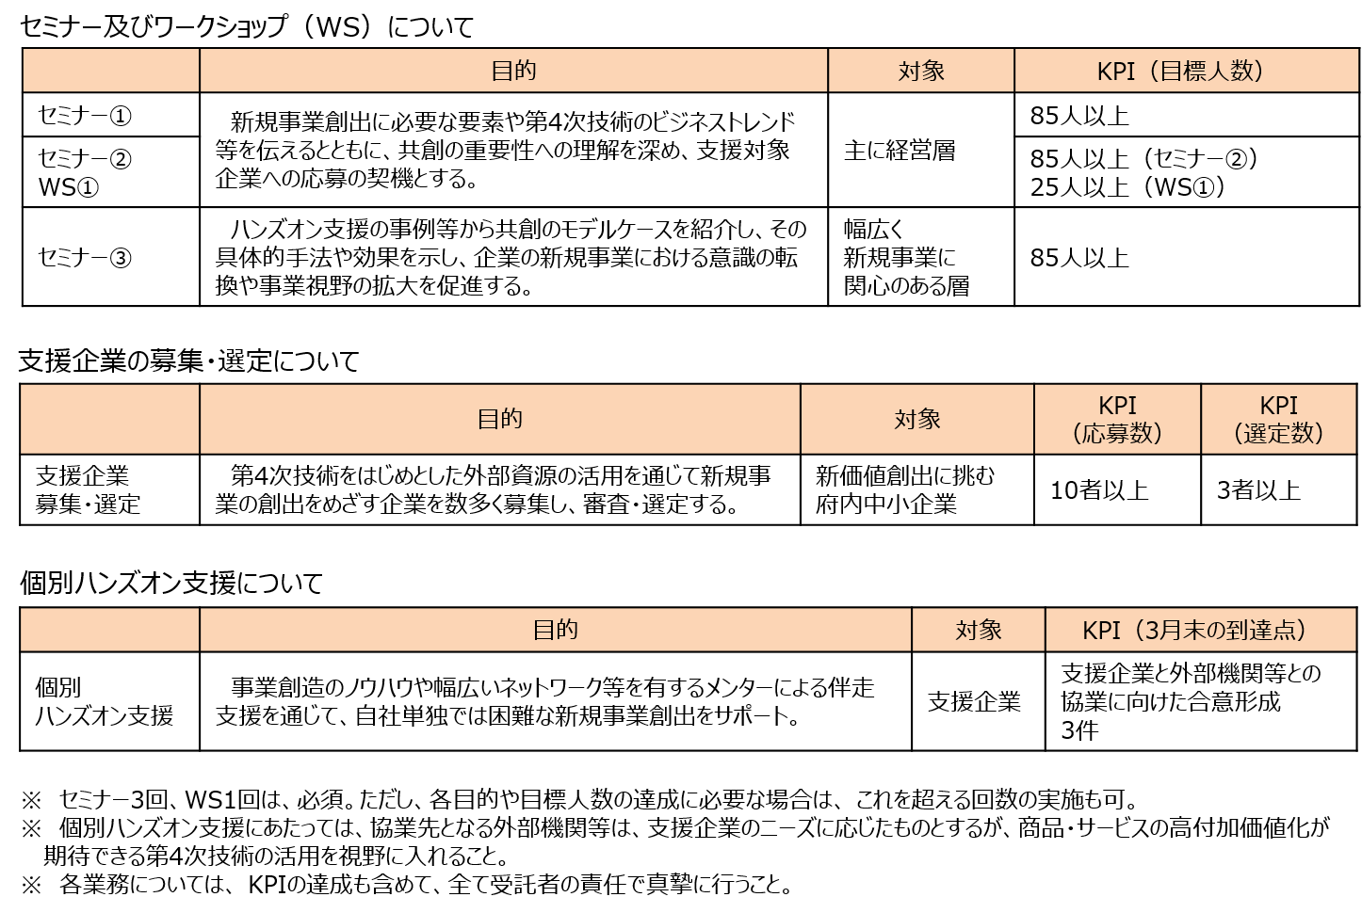

２ 委託業務の内容
本事業は、府内中小企業に、新規事業創出のプロセスやノウハウ、共創の手法等を提供し、外部資源を活用した革新的なビジネスモデルや製品・サービスの創出を支援することにより、産業の付加価値向上をめざします。受託者は、以下のⅠ～Ⅳの業務を実施します。ついては、各業務について、より効果的な業務となるよう事業提案を求めます。

Ⅰ セミナー及びワークショップの企画・運営
新規事業創出に意欲的な事業者に対し、本事業の周知を行い、支援企業への応募を呼びかけるとともに、新規事業創出に必要な知識や情報のインプット、共創の重要性の普及啓発、第4次技術やサービスデザインなど新規事業を考えるための多様な切り口の紹介等を通じて、府内中小企業の事業視野を拡大させ、イノベーション創出への取組みを加速化させることを目的としたセミナー及びワークショップを開催します。受託者は、「１（３）事業の流れ」に記載したKPI（目標人数）が達成できるよう、受託者のネットワークを活かして、府内中小企業にとって魅力ある内容を主体的に企画し、運営してください。企画に際しては、本事業が全体としてまとまりのある内容となるよう、セミナー、ワークショップ、個別ハンズオン支援へと事業者が無理なく進めるような流れ（繋がり）を意識してください。（特に、ワークショップについては、参加者の個別ハンズオン支援への応募に直接繋がる内容としてください。

（提案を求める事項１）
セミナー及びワークショップの内容について、「１（３）事業の流れ」に記載した目的、対象、KPIを踏まえて、テーマ、手法、規模、場所、講師（ファシリテーター）、スケジュールなどを具体的に提案してください。各回によって複数提示可とします。

（提案を求める事項２）
セミナー及びワークショップについて、「１（３）事業の流れ」に記載した対象、KPIを踏まえて、多種多様な業種から、参加者が多く集まるような募集や周知の方法を提案してください。

Ⅱ 支援企業の募集・選定
第4次技術をはじめとした外部資源の活用を通じて新規事業の創出をめざす企業を数多く募集し、審査・選定を行います。目標応募数は10者以上とし、そこから書面と応募者のプレゼンテーション（面談）により審査を行い、支援企業を３者以上選定します。受託者は、支援企業と外部機関等との協業に向けた合意形成3件が達成できるよう、Ⅰで述べたセミナー・ワークショップ、受託者のネットワークを活かした広報等を通じて10者以上の応募に努めるとともに、3者以上選定を行ってください。
受託者は、支援企業の募集・選定に係る一切の業務（応募書類の設計・受付、審査基準の作成、審査員との調整、審査結果の連絡等）を行います。
また、支援企業に対しては、事業年度終了後も一定期間、府の進捗調査（アンケートやヒアリングなど）に誠実に対応するよう、同意を得てください。
（提案を求める事項３）
幅広い産業分野から新規事業創出をめざす府内中小企業を数多く募ることができるよう、効果的な募集及び周知の方法を提案してください。

【留意事項】
本事業は、企業全体で新事業創出に取り組む意欲を持った事業者の参画が非常に重要であることから、個人としての応募ではなく、経営者又は新規事業開発担当部署の責任者の同意を得た事業者単位での応募が得られるよう、募集方法や周知の表現を工夫してください。
セミナー及びワークショップに不参加であっても、応募は可とします。
なお、募集対象は、下記のとおりとします。
大阪府内で新規事業の展開を予定している中小企業（※）で、府内に事業所を置く者
※中小企業等経営強化法（平成11年3月31日法律第18号）第２条に基づく中小企業者

（提案を求める事項４）
審査を明確な基準のもとで行うため、応募企業の新規事業創出に対する意識や熱意、新規事業のコンセプト等が確認できる応募様式（フォーマット）を提案してください。
支援対象となる企業の審査について、審査員は、Ⅲで述べるメンター（実際にハンズオン支援を行う有識者）とします。メンターが行う審査について、熱意、取り組み体制、事業プランの新規性や実現可能性といった観点などから、具体的な審査基準、審査のポイントを提案してください。

Ⅲ 個別ハンズオン支援
選定された支援企業の新規事業をサポートするため、サービスデザイン、マーケティング、第4次技術等の効果的な活用方法など、事業の高付加価値化や新ビジネスの市場化に必要な見識を持った外部有識者（メンター）による伴走支援を行います。メンターは、支援企業に対して、事業創造のノウハウや幅広いネットワーク等を提供し、自社単独では困難な新規事業創出をサポートします。

メンターは支援企業に対して、
- 外部視点からの助言を通じた「新規事業のコンセプト設計や方向性の明確化」
- 新規事業を実現するために必要な技術やアイデアを持つ最適なパートナー候補の開拓及び当該企業とのマッチングサポートを行う「事業提携支援」
- 事業プランに消費者ニーズを取り込み、さらに精度を向上させる「顧客視点の取り込み」
等を実施します。

なお、顧客視点の取り込みについては、メンターと調整のうえ、支援企業と生活者との対話の場を設定し、ユーザー視点での助言を得ることのできる機会を支援企業に提供してください。受託者は、生活者との共創に効果的な仕組みの設計・運営を行ってください。

KPI（3月末における到達点）は、各支援企業と外部機関等との協業に向けた合意形成です。協業先となる外部機関等は、支援企業のニーズに応じたものとしますが、商品・サービスの高付加価値化が期待できる第4次技術の活用可能性は、必ず検討してください。

【メンターに求める主な資質】
・大企業等での新規事業立ち上げ（コンサル含む）の経験・ノウハウ
・幅広い分野のビジネスに関する知識や広い視野
・第４次技術等、最新のテクノロジーやビジネストレンドに精通した知識
・共創への深い理解
・マーケットに詳しいこと
・全国を網羅する企業や人脈のネットワーク
・企業間の事業提携や協業をコーディネートした実績・ノウハウ
・サービスデザインなど顧客視点の取り込みに精通した知識
（提案を求める事項５）
支援企業の事業プランに対する外部視点による助言、最適なパートナー候補の開拓及び協業先とのマッチングサポート等ができるメンター候補について、提案してください。
支援企業が３者以上であることを鑑みて、原則３人以上とします。
また、それぞれのメンター候補について、プロフィール、実績、上記個別ハンズオン支援のできる根拠についても示してください。

（提案を求める事項６）
生活者（＝顧客）の視点を取り入れることで、顧客ニーズを取り込んだビジネスモデルを構築できるよう、手法、規模、運営体制、生活者を参画させるための工夫、スケジュールなどを具体的に提案してください。

Ⅳ 事業全体の適切な管理運営
ⅠからⅢに記載した事業を実施するにあたり、確実かつ効果的に実施する体制を整えるとともに、コンプライアンスや情報管理を的確に行ってください。また、ウェブサービス（ホームページ、ＳＮＳなど）や他自治体・商工会議所などの支援機関との連携を効果的に活用し、本事業の取組みや、各イベントの周知を図り、多種多様な分野から、多くの事業者が本事業に参画できるようにしてください。
（提案を求める事項７）
提案した事業計画を確実かつ効果的に実施する体制（スタッフ構成）や、全体スケジュールについて提案してください。
また、コンプライアンスや情報管理を的確に行う体制について提案してください。加えて、多くの中小企業の参加を促すための、ウェブサービス（ホームページ、ＳＮＳなど）や他自治体・商工会議所等支援機関との連携など、効果的な本事業の周知方法について提案してください。（ただし、本事業の広報のためのチラシ及びHP作成は必須とします。）また、本事業終了後はこれらの管理・運営を大阪府に引き継ぐこととしてください。

（上記ⅠからⅣまでの留意事項）
ア Ⅰについて、多くの参加者の参集を募る観点から、交通利便性の高い場所において開催することとしてください。
イ Ⅰ～Ⅲについて、提案いただく内容や講師等については、契約後、提案を踏まえた上で調整を行う可能性がありますので、留意してください。
ウ 事業の効果を高めるため、それぞれの業務内容や時期については、府の施策だけでなく、府内自治体や支援機関が実施する事業やイベントとの連携を図ることとしてください。
エ 紙媒体やインターネット上の広報においては、公の事業として不適切な内容とならないよう、文章や表現には細心の注意を払ってください。
３ その他
（１）事業の分析・評価の実施等
セミナーやワークショップ開催ごとに、アンケート調査を実施し、満足度などを分析したうえで、業務の内容に反映させてください。分析結果は、講演内容の記録と併せ、適宜大阪府へ報告することとしてください。

（２）関係者との連絡・調整
本事業の実施にあたっては、効果的に成果をあげるため、大阪府と十分協議を行いながら進めてください。
また、セミナーやワークショップなどの会場や講師、参加事業者など、本事業に必要な関係者との調整は全て行ってください。

- 支援企業の進捗管理
支援企業の新規事業創出に向けた取組状況を適宜把握するため、メンター等との連絡調整を密に行い、適切に進捗管理することとしてください。

- その他
事業実施にあたっては、大阪府と協議を行いながら真摯に履行してください。
別途、大阪府が指定する会議等がある場合、出席してください。

４ 委託費の上限
委託費の総額は ６，０９５千円（税込）を上限とします。

５ 委託事業の一般原則
（１）応募者のプライバシーの保持に十分配慮するとともに、業務上知り得た個人情報を紛失し、
又は業務に必要な範囲を超えて他に漏らすことのないよう、万全の注意を払ってください。
また、他の機関等に応募者の個人情報を提供する際には、個人情報保護に係る法令等に準拠し
た手続により行うとともに、当該機関等との間で個人情報の保護に関する取り決めを交わすなど、
適切な措置を講じてください。
（２）業務の遂行に当たっては、常に公正かつ中立的な姿勢を保つことを心がけてください。
（３）本事業の実施で得られた成果、情報（個人情報を含む）等については大阪府に帰属します。
（４）事業の再委託は原則禁止とし、必要が生じた場合は大阪府と協議のうえ決定します。

６ 委託事業の運営
受託者は、会計に関する諸記録を整備し、事業年度終了後５年間保存してください。

７ 委託事業の実施状況の報告
（１）受託者は、契約締結後、毎月、委託事業の実施状況を書面により、大阪府に報告してください。
（２）大阪府は、必要に応じて、事業内容等について臨時に報告を求めることがありますので、協力
をお願いいたします。

８ その他
委託事業を実施するにあたり、本仕様書に明示なき事項及び疑義が生じた時は、大阪府と受託者で協議の上、業務を遂行してください。

